IL TOUR DEL
FESTIVAL
2023
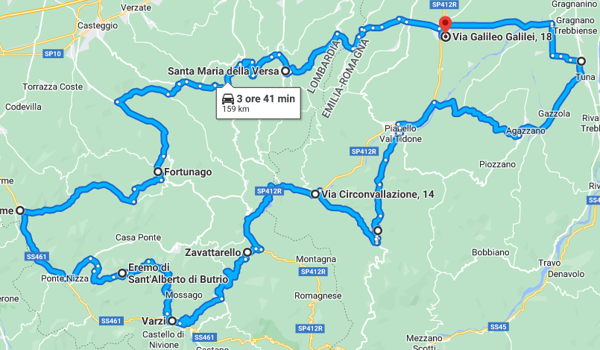

Raccomandazioni:
- Moto in ordine (meccanica e documenti) con pieno alla partenza.
- Rispetto delle norme stradali. Ognuno è responsabile del proprio comportamento su strada.

Attenzione:
- Alcune strade sono strette. Alcune hanno un fondo stradale rovinato e in qualche caso si può trovare del brecciolino. Prestare sempre la massima attenzione.
- L’associazione Raid For Raid non può essere ritenuta responsabile dei comportamenti personali, della condizione delle strade e di eventuali chiusure di tratti.
https://www.google.it/maps/dir/45.0089375,9.4472875/44.9065082,9.3282026/Zavattarello,+PV/Varzi,+PV/Eremo+di+Sant'Alberto+di+Butrio/Godiasco+Salice+Terme,+PV/Fortunago,+PV/Santa+Maria+della+Versa,+PV/45.0089416,9.4480179/@44.9302617,9.3163167,11z/data=!4m51!4m50!1m10!3m4!1m2!1d9.5728489!2d44.9929334!3s0x4780c46d42b3dc9d:0xf10c5e1e66368f5b!3m4!1m2!1d9.3854627!2d44.8826113!3s0x4780b66628af4a11:0x552099811c400fb8!1m0!1m5!1m1!1s0x47874b354e9ad9f5:0x443069950906703e!2m2!1d9.2653326!2d44.86838!1m5!1m1!1s0x47874c4e365ea237:0x32e32ed46e6e1638!2m2!1d9.1961866!2d44.8235134!1m5!1m1!1s0x47874f48bbfc3fb7:0xa35274bd224b5b84!2m2!1d9.1499468!2d44.8549872!1m5!1m1!1s0x47874651a3ae635d:0x3f67b4137e83f116!2m2!1d9.0563678!2d44.8959327!1m5!1m1!1s0x478749fa5e72c013:0xcee2717cc70ba45e!2m2!1d9.1833793!2d44.9211537!1m5!1m1!1s0x478734a8d30cc163:0x64f4e1f98781da51!2m2!1d9.3003908!2d44.9868455!1m0!3e0?hl=it&authuser=0

PARTENZA E ARRIVO
Borgonovo Val Tidone, Via Marzabotto, Centro Sportivo

I punti e i paesi che troverete sul percorso (o nelle vicinanze):
Mottaziana - Campremoldo – Gazzola – Agazzano – Strà - Trevozzo
Rocca d’Olgisio (***)
Pecorara - Caminata
Diga del Molato (***)
Zavattarello (uno dei borghi più belli d’italia) (***)
Castello Dal Verme – Crociglia – Pietragravina - Varzi
Eremo di Butrio, (Abbazia Sant’Alberto) (***)
Pontenizza - Godiasco Salice T - Languzzano
Fortunago (uno dei borghi più belli d’italia) (***)
Ristorante La Pineta - Borgo Priolo - Montalto Pavese - Villa Fornace - Santa Maria della Versa – Rovescala - Castello di Luzzano - Torre Fornello - Borgonovo VT

L’itinerario è di circa 162 Km e si può percorrere in circa 4 ore ……. più soste mangiare, panoramiche, visite, foto, ecc.
In caso di necessità o problemi gravi si può contattare il numero di cell. 3393029702 per valutare insieme problemi e soluzioni ed un eventuale intervento di recupero.
(***) Posti in cui fare il selfie da inviare all’organizzazione (cell. n. 3393029702) per comprovare l’avvenuto giro e avere diritto a all”APERIMOTO”.

